

**Kiến thức cần nhớ**

**\*Khi đổi chỗ các số hạng trong một tổng thì tổng không thay đổi.**

**a + b = b + a**

**\*Khi cộng một tổng hai số với số thứ ba ta có thể cộng số thứ nhất với tổng của số thứ hai và số**

**thứ ba.**

**( a + b ) + c = a + ( b + c**

**Lớp :** ………………

**Họ và tên**: ………………………………

**Bài tập cuối tuần**

**Lớp 4 – Tuần 12**

**Bài tập cuối tuần**

**Lớp 4 – Tuần 10**





**PHẦN TRẮC NGHIỆM**



**Khoanh vào chữ cái đặt trước câu trả lời đúng:**

**Câu 1.** **Số “một trăm sáu mươi triệu hai trăm bảy mươi ba ngàn sáu trăm” viết là:**

|  |  |  |  |
| --- | --- | --- | --- |
| A. 160 273 600 | B. 16 027 360 | C. 160 273 006 | D. 160 273 060 |

**Câu 2. Việt Nam có diện tích là: *( Xếp thứ 65 trên thế giới )***

|  |  |  |  |
| --- | --- | --- | --- |
| A. 331 212 cm² | B.331 212 km² | C. 331 212 dm² | D. 331 212 m² |

**Câu 3 . Số nào có chữ số hàng trăm triệu là 2 trong các số sau:**

|  |  |  |  |
| --- | --- | --- | --- |
| A. 376 308 324 | B. 159 614 397 | C. 295 703 848 | D. 489 679 058 |

**Câu 4.** Làm tròn số 389 562 đến hàng trăm nghìn thì được số:

|  |  |  |  |
| --- | --- | --- | --- |
| A. 389 500 | B. 300 000 | C.380 000 | D D. 400 000 |

**Câu 5. Số liền sau của số 99 999 999 là:**

|  |  |  |  |
| --- | --- | --- | --- |
| A. 99 999 998 | B. 99 999 97 | C. 100 000 000 | D. 100 000 001 |

**Câu 6. Số liền trước của số 1 000 000 000 là:**

|  |  |  |  |
| --- | --- | --- | --- |
| A. 999 999 998 | B. 999 999 999 | C. 100 000 000 | D. 1 000 000 001 |

**Câu 7. Tìm một số tự nhiên, biết rằng lấy 1008 chia cho 4 lần số đó được thương là 7.**

|  |  |  |  |
| --- | --- | --- | --- |
| A. 36 | B. 144 | C. 252 | D. 35 |

**Câu 8. Tìm một số, biết rằng nếu lấy số đó cộng với 3256 rồi trừ đi 375 thì được kết quả bằng 5415.**

|  |  |  |  |
| --- | --- | --- | --- |
| A. 2 435 | B. 2 345 | C. 2 543 | D. 2 534 |

**PHẦN TỰ LUẬN**

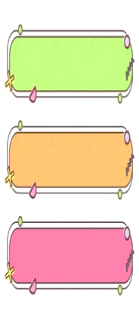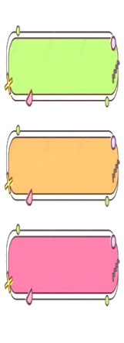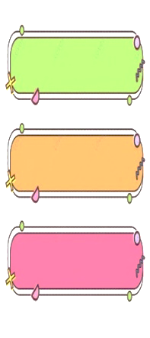

**> , < , =**

**Bài 1**

**366 + 366 000 …… 366 000 + 366**

**756 824 507 …… 756 824 507**

**1 600 000 …… 1 000 000 + 6**

**12 372 854 …… 1 036 980**

**94 578 543 ……. 998 765 498**

**7 600 000 + 4 …… 7600 040**





**Tính bằng cách thuận tiện :**

**Bài 2**

**b. ( 10 980 + 13 ) + 987 ……………………………….………**

**……………………………….………**

**a. 1915 + 80 + 2020 + 85**

**……………………………….………**

**……………………………….………**



**Bài 3**



**Giải bài toán sau:**

Có 8 ô tô chuyển gạo vào thành phố, trong đó 3 ô tô đi đầu, mỗi ô tô chuyển được 3500 kg và 5 ô tô đi sau, mỗi ô tô chuyển được 4300 kg. Hỏi trung bình mỗi ô tô chuyển được bao nhiêu ki lô gam gạo?

Bài giải

………………………………………………………………………………………………..

………………………………………………………………………………………………..

………………………………………………………………………………………………..

………………………………………………………………………………………………..………………………………………………………………………………………………..………………………………………………………………………………………………..

………………………………………………………………………………………………..………………………………………………………………………………………………..



Viết 3 số tiếp theo của mỗi dãy số dưới đây:

1. 1; 1; 2; 3; 5; 8; 13; …………………………………..
2. 2; 4; 6; 8; 10; 12; ……………………………………
3. 3; 5; 7; 9; 11; 13; …………………………………….
4. 5; 11; 17; 23; 29; …………………………………………..

**Đố bạn?**



**Bài 4**